JSY-MK-339型 三相电压电流采集器
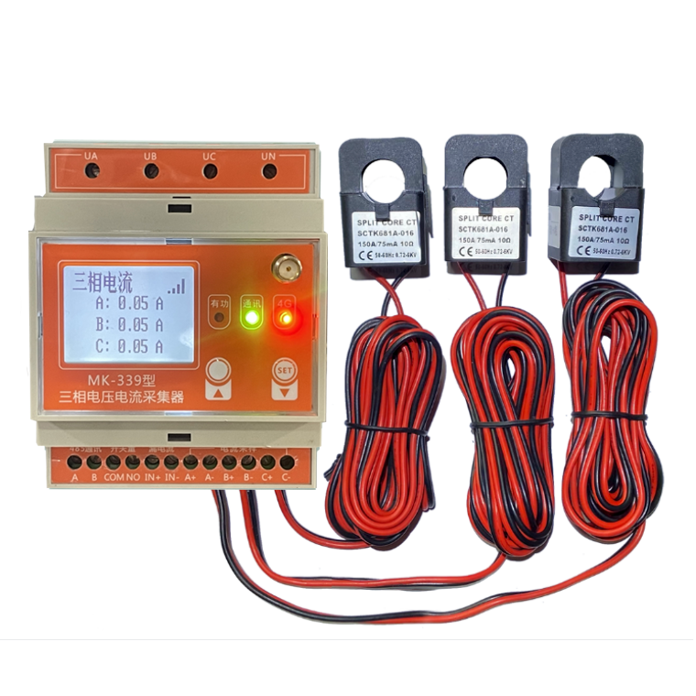
产品介绍

1.1 简介
1.2 功能特点
1.3 技术参数
- 应用
2.1 外形及安装
2.2 端子定义
2.3 典型接线
2.4 应用说明
- Modbus寄存器
- MODBUS通讯规约
- 注意事项

一、产品介绍
- 简介
JSY-MK-339型三相电压电流采集器系我公司采用微电子技术与专用大规模集成电路，应用数字采样处理技术及SMT工艺等先进技术研制开发的拥有完全自主知识产权的三相电能质量检测仪。该检测仪技术性能完全符合IEC 62053-21国标标准中0.5S级三相有功电能表的相关技术要求，能直接精确地测量额定频率为50HZ或60HZ三相交流电网中的电压、电流、功率、功率因数、电量及总量等电参数。该检测仪内置1路RS485通讯接口、MODBUS-RTU通讯协议方便与各种AMR系统联接，具有可靠性好、体积小、重量轻、外形美观、安装方便等特点。
JSY-MK-339型三相电压电流采集器可广泛应用于节能改造、电力、通信、铁路、交通
、环保、石化、钢铁等行业中，用于监测交流设备的电流和电量消耗情况。
- 功能特点
- 采集三相交流电参数，包括电压、电流、功率、电能等多个电参量，信息全；
- 带1路开关量控制（可根据实际情况自由设置电压、电流上下限阀值）
- 带线路漏电流检测功能（选配功能）
- 采用专用测量芯片，有效值测量方式，测量精度高
- 带1路RS-485通讯接口
- 通信规约采用标准Modbus-RTU，兼容性好，方便编程；
- 带ESD保护电路的RS-485通信接口
- 宽工作电压AC80～240V
- 采用工业级芯片，内置看门狗，并具有完善的防雷抗干扰措施，保证可靠性
- 高隔离电压，耐压达AC:2000V
- 可选配不同规格单匝穿心互感器或开合式互感器，方便易用
(注：开合式电流互感器主要应用于工业‌‌中城网、电力传输系统、农村项目改造，具有
安装方便，无需拆卸一次母线，亦可带电操作，并且不影响客户正常用电，为用户改造
项目节省大量的人力、物力、财力，提高改造效率。该系列开合式电流互感器可与继电
器保护、测量以及电流表计量装置配套使用。)

- 技术参数
- 三相交流输入
  - 电压量程：100V、220V、380V等可选；
  - 电流量程： 5A、20A、50A、100A、200A、300A、400A、500A等可选；外配外接开口电流互感器型号可选；
  - 信号处理：采用专用测量芯片，24位AD采样；
  - 过载能力：1.2倍量程可持续；瞬间(<200mS)电流5倍，电压2倍量程不损坏；
  - 输入阻抗：电压通道＞1 kΩ／V；电流通道≤100mΩ；
- 开关量输出
1路，继电器开路输出，电压、电流过载报警保护输出功能；
- 通讯接口
  - 接口类型：提供1路RS-485接口；
  - 通讯规约：MODBUS-RTU规约；
  - 数据格式：可软件设置，“n,8,1”、 “e,8,1”、 “o,8,1”、 “n,8,2”；
  - 通讯速率： RS-485通讯接口波特率可设置1200、2400、4800、9600Bps；出厂默认波特率9600bps，数据“n,8,1”格式；
  - 通讯数据：
电压、电流、功率、电能等多个电参量，见Mdobus数据寄存器列表
- 测量精度
电压、电流、功率：±1.0%；有功电度1级
隔离
DO/RS-485接口，与交流供电电源、电压输入、电流输入之间相互隔离；隔离耐压2000VDC；
- 电源
  - 可选100V、220V、380V、电压线路100V～380V
AC220V供电时，峰值电压不得超过265V；典型功耗：≤2W；
- 工作环境
  - 工作温度：-20～+60℃；存放温度：-40～+85℃；
  - 相对湿度：5～95%，无结露（在40℃下）；
  - 海拔高度：0～3000米；
  - 环境：无爆炸、腐蚀气体及导电尘埃，无显著摇动、振动和冲击的场所；

- 温度漂移：≤100ppm/℃；
- 安装方式：4P导轨安装；
- 模块尺寸： 70*90*57mm

应用
- 外形
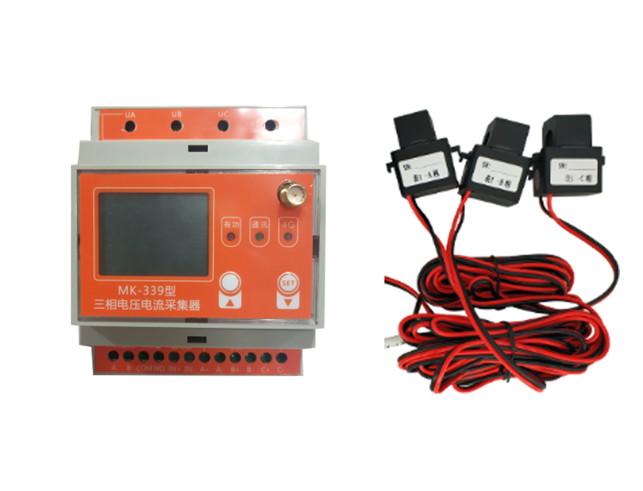

图 2.1
安装：采用4P导轨安装，固定导轨后，将模块卡入导轨即可；
接线：
- 将相应的连接端子插入模块；
- 将接线螺钉力矩紧至0.56～0.79N·m。

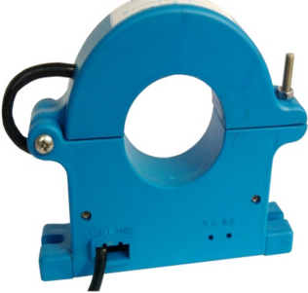
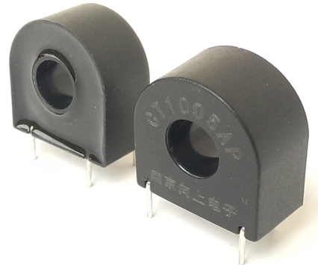
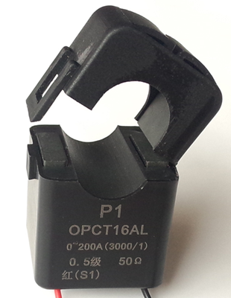

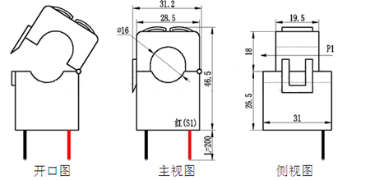

100A开口式电流互感器外形尺寸图
2.2、产品接线图
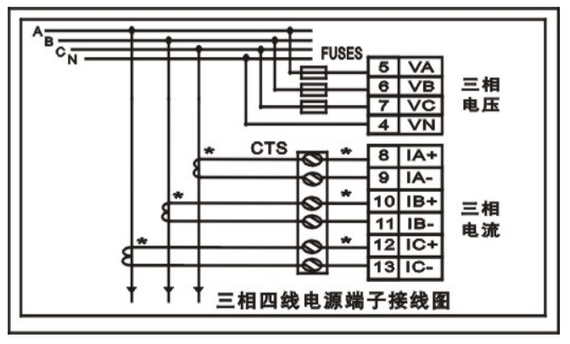

- 端子定义
端子 | 定义 | 说明 | 端子 | 定义 | 说明
 | UA | A相电压输入
 | UB | B相电压输入
 | UC | C相电压输入
 | UN | 零线输入
 | A | RS485正极 |  | A+ | A相电流互感器+
 | B | RS485负极 |  | A- | A相电流互感器-
 | COM | 公共端 |  | B+ | B相电流互感器+
 | NO | 开关量输出口 |  | B- | B相电流互感器-
 | IN+ | 漏电流互感器+（选配） |  | C+ | C相电流互感器+
 | IN- | 漏电流互感器-（选配） |  | C- | C相电流互感器-

- 应用说明
请根据产品规格型号，参照以上图示正确接线。接线前要确保断开所有信号源，避免发生危险及损坏设备。检查确认接线无误后，再接通电源测试。
接通电源后，“电源”运行指示灯常亮，“通讯”指示灯在通讯数据传输时同步闪烁。
产品出厂时，均设置为默认配置：地址1号、波特率4800bps、数据格式“n,8,1”、数据更新速率为1000ms、变比为1；
可通过我们提供的JSY-MK-301产品测试软件来更改设置产品参数及产品的一般性测试。
- RS-485网络的连接：
主机一般只有RS-232接口，此时可通过RS-232/RS-485转换器后连接485网络；建议使用带隔离型的485转换器，以提高系统的可靠性；
一条总线上所有设备的A+端并接，B-端并接，不可接反，一条线路上可以同时连接多达255个网络仪表，每个网络仪表均可设定其通讯地址，通讯连接应使用带有屏蔽双绞线，线径不小于0.5mm²。布线时应使通讯线远离强电电缆或其他强电场环境。
RS-485的通讯线应使用屏蔽双绞线；485的通讯距离可达1200米，当一条总线上连接的RS485设备很多，或者使用波特率较高时通讯距离就会相应缩短，此时可使用485中继器进行扩展。
RS-485组网有多种拓扑结构，一般采用线型连接，即从上位主机开始自近及远将多台设备一个接一个连入网络。在最远端可接120～300Ω/0.25瓦的终端匹配电阻（需视具体的通讯质量确定，即通讯很好时可不必安装）。
- 电能计量功能：
可以提供三相电压，电流，功率，功率因数，有功电能等参数；
电度的数据是4字节的无符号数，连续累计10年不会溢出，数据掉电保存。

三、JSY-MK-339 Modbus寄存器列表

表1:测量电参数寄存器和通讯数据表
 | 寄存器地址 |  | 读/写 | 功能 | 说明
72 | 0x0048 | 2 | 读 | A相电压 | 无符号数，值=DATA/100;单位V
73 | 0x0049 | 2 | 读 | B相电压 | 无符号数，值=DATA/100;单位V
74 | 0x004A | 2 | 读 | C相电压 | 无符号数，值=DATA/100;单位V
75 | 0x004B | 2 | 读 | A相电流 | 无符号数，值=DATA/100;单位A
76 | 0x004C | 2 | 读 | B相电流 | 无符号数，值=DATA/100;单位A
77 | 0x004D | 2 | 读 | C相电流 | 无符号数，值=DATA/100;单位A
78 | 0x004E | 2 | 读 | 漏电流 | 无符号数，值=DATA/10000;单位A
79 | 0x004F | 2 | 读 | A相有功功率 | 无符号数，值=DATA/100;单位kW
80 | 0x0050 | 2 | 读 | B相有功功率 | 无符号数，值=DATA/100;单位kW
81 | 0x0051 | 2 | 读 | C相有功功率 | 无符号数，值=DATA/100;单位kW
82 | 0x0052 | 2 | 读 | 总有功功率 | 无符号数，值=DATA/100;单位kW
83 | 0x0053 | 2 | 读 | A相无功功率 | 无符号数，值=DATA/100;单位kVar
84 | 0x0054 | 2 | 读 | B相无功功率 | 无符号数，值=DATA/100;单位kVar
85 | 0x0055 | 2 | 读 | C相无功功率 | 无符号数，值=DATA/100;单位kVar
86 | 0x0056 | 2 | 读 | 总无功功率 | 无符号数，值=DATA/100;单位kVar
87 | 0x0057 | 2 | 读 | A相视在功率 | 无符号数，值=DATA/100;单位kVar
88 | 0x0058 | 2 | 读 | B相视在功率 | 无符号数，值=DATA/100;单位kVar
89 | 0x0059 | 2 | 读 | C相视在功率 | 无符号数，值=DATA/100;单位kVar
90 | 0x005A | 2 | 读 | 总视在功率 | 无符号数，值=DATA/100;单位kVar
91 | 0x005B | 2 | 读 | A相功率因数 | 无符号数，值=DATA/1000
92 | 0x005C | 2 | 读 | B相功率因数 | 无符号数，值=DATA/1000;
93 | 0x005D | 2 | 读 | B相功率因数 | 无符号数，值=DATA/1000;
94 | 0x005E | 2 | 读 | 总功率因数 | 无符号数，值=DATA/1000;
95 | 0x005F | 4 | 读 | A相累计有功电量 | 无符号数，值=DATA/100;单位kWh,四个字节
97 | 0x0061 | 4 | 读 | B相累计有功电量 | 无符号数，值=DATA/100;单位kWh,四个字节
99 | 0x0063 | 4 | 读 | C相累计有功电量 | 无符号数，值=DATA/100;单位kWh,四个字节
101 | 0x0065 | 4 | 读 | 总累计有功电量 | 无符号数，值=DATA/100;单位kWh,四个字节
103 | 0x0067 | 4 | 读 | A相累计无功电量 | 无符号数，值=DATA/100;单位kVarh,四个字节
105 | 0x0069 | 4 | 读 | B相累计无功电量 | 无符号数，值=DATA/100;单位kVarh,四个字节
107 | 0x006B | 4 | 读 | C相累计无功电量 | 无符号数，值=DATA/100;单位kVarh,四个字节
109 | 0x006D | 4 | 读 | 总累计无功电量 | 无符号数，值=DATA/100;单位kVarh,四个字节
111 | 0x006F | 4 | 读 | A相累计视在电量 | 无符号数，值=DATA/100;单位kVah,四个字节
113 | 0x0071 | 4 | 读 | B相累计视在电量 | 无符号数，值=DATA/100;单位kVah,四个字节
115 | 0x0073 | 4 | 读 | C相累计视在电量 | 无符号数，值=DATA/100;单位kVah,四个字节
117 | 0x0075 | 4 | 读 | 总累计视在电量 | 无符号数，值=DATA/100;单位kVah,四个字节
118 | 0x0076 | 2 | 读 | 频率 | 无符号数，值=DATA/100;单位Hz
119 | 0x0077 | 2 | 读 | 温度 | 无符号数，值=DATA;单位℃
120 | 0x0078 | 2 | 读 | 湿度 | 无符号数，值=DATA;单位%RH
121 | 0x0079 | 4 | 读 | 电气状态 | 按位表示（附录1）（读取后清除）
256 | 0x0100 |  | 读/写 | 电压阈值上限 | 无符号数，值=DATA/100;单位V
257 | 0x0101 |  | 读/写 | 电压过压报警时间 | 无符号数，值=DATA;单位s
258 | 0x0102 |  | 读/写 | 电压阈值下限 | 无符号数，值=DATA/100;单位V
259 | 0x0103 |  | 读/写 | 电压欠压报警时间 | 无符号数，值=DATA;单位s
260 | 0x0104 |  | 读/写 | 电流阈值上限 | 无符号数，值=DATA/100;单位A
261 | 0x0105 |  | 读/写 | 电流过流报警时间 | 无符号数，值=DATA;单位s
262 | 0x0106 |  | 读/写 | 电流阈值下限 | 无符号数，值=DATA/100;单位A
263 | 0x0107 |  | 读/写 | 电流欠流报警时间 | 无符号数，值=DATA;单位s
264 | 0x0108 |  | 读/写 | 漏电流阈值 | 无符号数，值=DATA/10000;单位A
265 | 0x0109 |  | 读/写 | 去除噪声电流 | 无符号数，值=DATA/100;单位A
384 | 0x0180 |  | 读/写 | 分/秒 | 实时
385 | 0x0181 |  | 读/写 | 日/时 | 实时
386 | 0x0182 |  | 读/写 | 年/月 | 实时

表2: 系统配置读取参数寄存器地址及数据通讯表
运行状态数据 只可读取
 | 寄存器地址 | 字节数 | 读/写 | 功能 | 说明
0 | 0x0000 | 2 | 读 | 型号 | 型号，值为0x339
1 | 0x0001 | 2 | 读 | 硬件版本 | 0x1001
2 | 0x0002 | 2 | 读 | 软件版本 | 0x1001
3 | 0x0003 | 2 | 读 | 协议版本 | 0x1001
4 | 0x0004 | 2 | 读 | 额定电压 | 250V 值 为0x00FA
5 | 0x0005 | 2 | 读 | 额定电流 | 100A 值为0x0064
6 | 0x0006 | 2 | 读/写 | RS485 地址及波特率 | 高位为地址，默认0x01;值为 0106H；默认地址为 01H，默认通讯格式为 8，N，1,9600bps  说明：  高字节 8 位为地址，1~255；0为广播地址；  低字节为波特率，5—4800bps，6—9600bps，7-19200bps
11 | 0x000B | 2 | 读 | 告警清除 | 写入0x0000告警清除，写入其他值无效
 | 0x000C  0x000D |  | 写 | 电能清除 | 写入0x0000全部电能寄存器清零，写入其他值无效

表3: 4G数据列表
512 | 0x0200 |  | 读 | SIM卡 ICCID | ASCII码 20字节 占10寄存器地址。
522 | 0x020A |  | 读 | IMEI | ASCII码 15字节 占8寄存器地址16字节,使用IMEI 作为唯一识别码表示设备ID，当设备4G模块损坏维修更换后需做好记录。  设备ID也可根据客户需要按照客户要求定制。
530 | 0x0212 |  | 读 | LAC_CI | ASCII码 13字节 占7寄存器地址14字节，使用"间隔LAC"CI
537 | 0x0219 |  | 读 | 信号量 | 0~31
538 | 0x021A |  | 读/写 | 服务器IP | 例如255.255.255.255则寄存器数据为0xFFFFFFFF
540 | 0x021C |  | 读/写 | 服务器端口号 | 例如65535,则寄存器地址为0xFFFF
541 | 0x021D |  | 读 | 4G运行状态 | 详情查看附录2
768 | 0x0300 |  | 读/写 | 开关量继电器控制1# | 0x01合闸,0x02合闸，其他值无效，上电默认合闸
附录：
附录1：
电气状态（位为0为正常，置1为异常）
bit0：A相过压；bit1: B相过压；bit2：C相过压；bit3:A相欠压；bit4:B相欠压；bit5:C相欠压；bit6：A相过流；bit7：B相过流；bit8：C相过流；bit9：A相欠流；bit10：B相欠流；bit11：C相欠流；bit12:漏电流超标；bit13：缺A相；bit14: 缺B相；bit15：缺C相；bit16:A相反向；bit17:B相反向；bit18:C相反向；
附录2：
4G状态位

四、通讯规约
本仪表提供串行异步半双工RS485通讯接口，采用标准MODBUS-RTU协议，各种数据信息均可在通讯线路上传送。在一条线路上可以同时连接多达255个网络仪表，每个网络仪表均可设定其通讯地址，通讯连接应使用带有铜网的屏蔽双绞线，线径不小于0.5mm²。布线时应使通讯线远离强电电缆或其他强电场环境。
MODBUS协议在一根通讯线上采用主从应答方式的通讯连接方式。首先，主计算机的信号寻址到一台唯一地址的终端设备（从机），然后，终端设备发出的应答信号以相反的方向传输给主机，即：在一根单独的通讯线上信号沿着相反的两个方向传输所有的通讯数据流（半双工的工作模式）。MODBUS 协议只允许在主机（PC，PLC 等）和终端设备之间通讯，而不允许独立的终端设备之间的数据交换，这样各终端设备不会在它们初始化时占据通讯线路，而仅限于响应到达本机的查询信号。
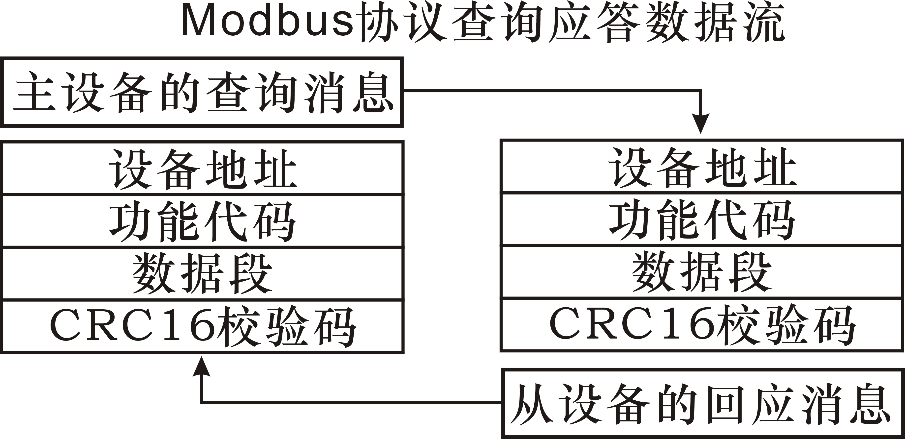
主机查询：查询消息帧包括设备地址、功能代码、数据信息码、校验码。地址码表明要选中的从机设备；功能代码告之被选中的从设备要执行何种功能，例如功能代码03或04 是要求从设备读寄存器并返回它们的内容；数据段包含了从设备要执行功能的任何附加信息，校验码用来检验一帧信息的正确性，从设备提供了一种验证消息内容是否正确的方法，它采用CRC16 的校准规则。
从机响应：如果从设备产生正常的回应，在回应消息中有从机地址码、功能代码、数据信息码和CRC16 校验码。数据信息码则包括了从设备收集的数据：像寄存器值或状态。如果有错误发生，我们约定是从机不进行响应。
我们规定在本仪表中采用的通讯数据格式:每个字节的位（1 个起始位、8 个数据位、奇校验或偶校验或无校验、1个或2个停止位）。
数据帧的结构,即报文格式：
设备地址 | 功能代码 | 数据段 | CRC16校验码
1个byte | 1个byte | N个byte | 2个byte(低字节在前)

设备地址：由一个字节组成，每个终端设备的地址必须是唯一的，仅仅被寻址到的终端会响应相应的查询。
功能代码：告诉了被寻址到的终端执行何种功能。下表列出该系列仪表所支持的功能代码，以及它们的功能。
功能代码 | 功能
03H | 读一个或多个寄存器的值
10H | 写一个或多个寄存器的值
01H | 读1路继电器的输出状态
05H | 写1路继电器的输出状态
数据段：包含了终端执行特定功能所需要的数据或者终端响应查询时采集到的数据。这些数据的内容可能是数值、参考地址或者设置值。
校验码：CRC16占用两个字节，包含了一个16 位的二进制值。CRC 值由传输设备计算出来，然后附加到数据帧上，接收设备在接收数据时重新计算CRC 值，然后与接收到的CRC 域中的值进行比较，如果这两个值不相等，就发生了错误。
生成一个 CRC16 的流程为：
(1) 预置一个16 位寄存器为0FFFFH（全1），称之为CRC 寄存器。
(2) 把数据帧中的第一个字节的8 位与CRC 寄存器中的低字节进行异或运算，结果存回CRC 寄存器。
(3) 将CRC 寄存器向右移一位，最高位填以0，最低位移出并检测。
(4) 如果最低位为0：重复第三步（下一次移位）；如果最低位为1：将CRC 寄存器与一个预设的固定值（0A001H）进行异或运算。
(5) 重复第三步和第四步直到8 次移位。这样处理完了一个完整的八位。
(6) 重复第2 步到第5 步来处理下一个八位，直到所有的字节处理结束。
(7) 最终CRC 寄存器的值就是CRC16 的值。

4.通讯协议
4.1协议说明
本协议在MODBUS-RTU协议基础上简化版。
4.2定义
设备号：代表设备的ID号，用于明确报文的目标设备。
功能码：代表报文的功能代码。
代码 | 功能说明
0x03 | 读单路或多路寄存器
0x10 | 写单路或多路寄存器

CRC码：报文内容经过CRC算法，得到2字节CRC数据，用于验证报文完整性
连续多个寄存器：指多个地址相邻的寄存器，地址不可跳跃
Hi代表数据高字节
Lo代表数据低字节
在报文中每个寄存器数据，均为Hi在前，Lo在后

4.3报文说明
4.3.1功能码0x03：读单个或连续多个寄存器
例子：主机读取01号从机，开始地址为0x0048的2个寄存器数据
请 求 |  |  | 响 应
Buf | 数据 | 说明 | Buf | 数据 | 说明
0 | 0x01 | 设备码 | 0 | 0x01 | 设备码
1 | 0x03 | 功能码 | 1 | 0x03 | 功能码
2 | 0x00 | 起始地址Hi | 2 | 0x04 | 返回字节数
3 | 0x48 | 起始地址Lo | 3 | 0x12 | 寄存器0x0048 Hi
4 | 0x00 | 读寄存器数量Hi | 4 | 0x34 | 寄存器0x0048 Lo
5 | 0x02 | 读寄存器数量Lo | 5 | 0x12 | 寄存器0x0049 Hi
6 | 0xC5 | CRC Lo | 6 | 0x34 | 寄存器0x0049 Lo
7 | 0xDF | CRC Hi | 7 | 0xB3 | CRC Lo
-- | -- | -- | 8 | 0xF2 | CRC Hi
 |  |  | 最大报文不能超过255个字节

4.3.2功能码0x10：写单个或连续多个寄存器
例子：主机改写01号从机，开始地址为0x0004的1个寄存器数据，为0x0108。
请 求 |  |  | 响 应
Buf | 数据 | 说明 | Buf | 数据 | 说明
0 | 0x01 | 设备码 | 0 | 0x01 | 设备码
1 | 0x10 | 功能码 | 1 | 0x10 | 功能码
2 | 0x00 | 起始地址Hi | 2 | 0x00 | 起始地址Hi
3 | 0x04 | 起始地址Lo | 3 | 0x04 | 起始地址Lo
4 | 0x00 | 写寄存器数量Hi | 4 | 0x00 | 写寄存器数量Hi
5 | 0x01 | 写寄存器数量Lo | 5 | 0x01 | 写寄存器数量Lo
6 | 0x02 | 数据字节数 | 6 | 0x40 | CRC Lo
7 | 0x01 | 寄存器0x0004 Hi新值 | 7 | 0x08 | CRC Hi
8 | 0x08 | 寄存器0x0004 Lo新值 | 8 | -- | --
9 | 0xA7 | CRC Lo | 9 | -- | --
10 | 0x82 | CRC Hi | 10 | -- | --
最大报文不能超过255个字节

4.3.3说明： MODBUS-RTU通讯规约中的寄存器指的是16位(即2个字节)，
并且高位在前。设置参数时，注意不要写入非法数据(即超过数据范围限制的数据值)。
从机返回的错误码格式如下
1 | 80+XX | 81/82/83 | CRC
设备号 | 功能码 | 错误码 | CRC码
功能码：<1字节> 主机发送数据包的功能码,将最高位改为1.
响应回送如下错误码<1字节>：
81：非法的功能码，即接收到的功能码模块不支持。
82：读取或写入非法的数据地址，即数据位置超出模块的可读或可写的地址范围。
83：非法的数据值，即模块收到主机发送的数据值超出相应地址的数据范围。

五、注意事项
- 注意产品标签上的辅助电源信息，产品的辅助电源等级和极性不可接错，否则有可能损坏产品。
- 请根据产品规格型号，参照图示正确接线。接线前要确保断开所有信号源及电源，避免发生危险及损坏设备。检查确认接线无误后，再接通电源测试。
- 电压回路或PT的二次回路不可短路。
- 在CT一次侧有电流时，CT的二次回路严禁开路；严禁带电接线或拔下端子；
- 产品在有强电磁干扰的环境中使用时，请注意输入输出信号线的屏蔽。
- 集中安装时，最小安装间隔不应小于10mm。
- 本系列产品内部未设置防雷击电路，当模块的输入、输出馈线暴露于室外恶劣气候环境之中时，应注意采取防雷措施。
- 请勿损坏或修改产品的标签、标志，请勿拆卸或改装产品，否则本公司将不再对该产品提供“三包”（包换、包退、包修）服务。

